NAPĘD HYBRYDOWY

CZYLI JAK ZADBAĆ O ZESPOŁY FUNKCJONUJĄCE
W NOWYCH MODELACH PRACY

Zeszyt merytoryczno-ćwiczeniowy

Cisza na spotkaniach zdalnych – zespół niezaangażowany czy niehomogeniczny?
Jak spożytkować wiedzę o różnorodności.

Często wyrażaną korzyścią z pracy zdalnej, jest oszczędność czasu… To niezaprzeczalne ze względu np. na dojazdy.

Pomyśl i wypisz 4 rzeczy/czynności, na które rzeczywiście przeznaczasz ten, zaoszczędzony na dojazdy czas.
Jeśli nie pracujesz zdalnie lub hybrydowo – wpisz cztery potencjalne rzeczy/czynności.

2.

3.


4.


Przypomnij sobie, jak robisz zakupy przez internet. Która opcja do Ciebie najbardziej pasuje. Możesz zaznaczyć max 2 opcje.

☒ Szukam opcji Kup teraz, po znalezieni towaru wrzucam do koszyka i od razu płacę – jestem zdecydowany/a
☐ Przeglądam tylko sprawdzonych, dobrze ocenianych sprzedających, - jeśli wśród takich nie ma przedmiotów, których szukam – nie kupuję, poczekam
☐ Często konsultuję zakup z bliską mi osobą. Lubię mieć pewność, że oprócz mnie, spojrzy na niego swoim okiem ktoś, kto się zna lub ma dobry gust
☐ Ważna jest dla mnie cena, nie boję się licytacji i korzystam z nich chętnie, bo można na nich znaleźć potrzebne mi rzeczy po naprawdę okazyjnych cenach – tylko trzeba tego dopilnować
☐ Oglądam, oznaczam podobne przedmioty np. gwiazdką, obserwuję je, czasem trzymam w koszyku kilka dni zanim dokonam zakupu. Dobrze sprawdzam i porównuję
☐ Czasem, przeglądając aukcję przypadkowo natrafię na rzecz, która mi się podoba i wtedy od razu to kupuję, nawet nie patrząc mocno na cenę
☐ Łatwiej mi wydać większą sumę na prezent dla kogoś niż dla siebie, nawet więcej niż było to zakładane pierwotnie. Dla siebie trzy razy przemyślę czy wydam taką kwotę. Prezent to prezent!
☐ Największą zaletą kupowania prze internet jest szybkość i duży wybór. Mam co chcę!
☐ Nie kupuję przez internet, a przynajmniej staram się to robić jak najrzadziej
Pomyśl o myśleniu… czyli praktycznie
o krytycznym myśleniu. Jak zacząć od zaraz?


Narzędzie:

Pomocnik krytycznego myślenia.

WIĘCEJ PRZEJRZYSTOŚCI | Czy mógłbyś doprecyzować?  Czy możesz podać mi przykład?  Czy możesz zilustrować, co masz na myśli?
WIĘCEJ DOKŁADNOŚCI | Jak moglibyśmy to sprawdzić?  Jak moglibyśmy dowiedzieć się, czy to prawda?  Jak możemy to zweryfikować lub przetestować?
WIĘCEJ PRECYZJI | Czy możesz być bardziej szczegółowy?  Czy możesz podać mi więcej szczegółów?  Czy możesz być dokładniejszy?
WIĘCEJ ISTOTNOŚCI  I ZNACZENIA | Jak to się ma do problemu?  Jak to wpływa na pytanie?  W jaki sposób pomaga nam to rozwiązać problem?
WIĘCEJ I GŁĘBIEJ | Jakie czynniki sprawiają, że jest to trudny problem?  Jakie są złożoności tego pytania?  Z jakimi trudnościami musimy sobie poradzić?
WIĘCEJ PERSPEKTYWY | Czy możemy spojrzeć na to z innej perspektywy?  Czy możemy rozważyć inny punkt widzenia?  Czy możemy na to spojrzeć w inny sposób?  …………………………………………..  …………………………………………..  ……………………………………………
WIĘCEJ LOGIKI | Czy to wszystko ma sens razem?  Czy twój pierwszy akapit pasuje do twojego ostatniego?  Czy to, co mówisz, wynika z dowodów?
WIĘCEJ ZNACZENIA | Czy jest to najważniejszy problem do rozważenia?  Czy to jest główny pomysł, na którym należy się skupić?  Które z tych faktów są najważniejsze?
WIĘCEJ UCZCIWOŚCI | Czy mam jakikolwiek interes w tym wydaniu?  Czy z sympatią reprezentuję punkty widzenia innych?
- (źródło: „The Miniature Guide to The Foundation for Critical Thinking” Dr. Richard Paul, Dr. Linda Elder)


Stereotypy, nadinterpretacje
i inne pułapki komunikacyjne
– czyli zespołowe rozmowy hybrydowe

Wypisz 5 pułapek komunikacyjnych opartych na stereotypach i nadinterpretacjach:

1.

2.

3.


4.

5.

Twoje przykłady:

5 wskazówek do lepszej komunikacji hybrydowej i online:

- Ustal wspólne zasady komunikacyjne.

- Przekazuj i odpowiadaj na informacje w jednym wątku.

- Sprecyzuj normy komunikacji.

- Spotkania online organizuj tylko w określonych przypadkach.

- Nie zostawiaj miejsca na niedopowiedzenia.


CO ZNACZY TEN EMAIL?

Jakie emocje czujesz, po przeczytaniu tej wiadomości?

Jakie emocje może mieć nadawca, kiedy pisze do Ciebie wiadomość?
Na jakiej podstawie tak twierdzisz?

Czego Twoim zdaniem oczekuje od Ciebie nadawca?

Jakie działania wykonasz (lub nie) po jej przeczytaniu?

Czy odpiszesz na wiadomość?


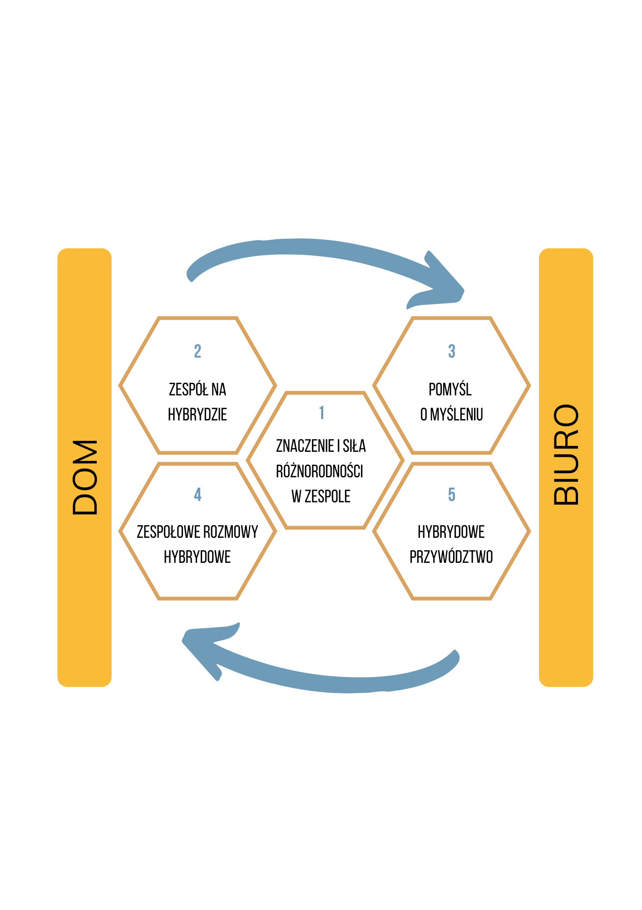
NAPĘD HYBRYDOWY
– czyli sposób na dodatkową
moc w organizacji

Wsparcie warsztatowe zespołów
w nowych modelach pracy

5 warsztatów w odpowiedzi na
5 palących wyzwań zespołów
w pracy hybrydowej/zdalnej

Diagnoza bolączek wynika z praktyki współpracy z zespołami
i wniosków z tego płynących.

Poprawa każdego z tych elementów bardzo wymiernie wpływa, na jakość współpracy i uwolnienie mocy zespołów.

Znaczenie i siła różnorodności w zespole, czyli nie wszystkim niemiłe, co Tobie niemiłe
- Zespół na hybrydzie, czyli nowa organizacja zespołów – warsztat facylitowany
- Pomyśl o myśleniu… czyli praktycznie o krytycznym myśleniu.
- Hybrydowe przywództwo
- Zespołowe rozmowy hybrydowe

Potrzebujesz więcej informacji?

SPRAWDŹ SZCZEGÓŁY


Podziel się tym materiałem ze znajomymi.

Jeśli pracują zdalnie/hybrydowo, to z pewnością przydadzą im się nasze wskazówki.

